Introdução ao Portugol

# AULA 01 – Estrutura de Repetição

**Estrutura de repetição**

* Dentro da lógica de programação, é uma estrutura que permite executar mais de uma vez o mesmo comando ou conjunto de comandos, de acordo com uma condição ou com um contador.

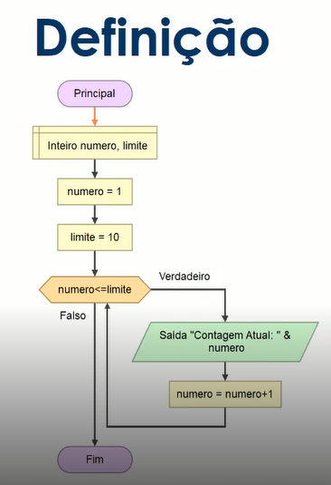

# Aula 02 – Linguagens de Programação e o Portugol

**Linguagem de Programação**

* É uma linguagem escrita e formal que especifica um conjunto de instruções e regras usadas para gerar programas (software). Um software pode ser desenvolvido para rodar em um computador, dispositivo móvel ou em qualquer equipamento que permita sua execução.
* “O que é óbvio para você, certamente não é óbvio para uma máquina. E se você quer que a máquina faça algo para você, você precisa “falar com ela”.
* A função das linguagens de programação é servir como meio de comunicação entre computadores e humanos.

**Linguagens de Alto e Baixo nível**

**Alto nível**

* São aquelas cuja sintaxe se aproxima mais da nossa linguagem e se distanciam mais da linguagem da máquina. (Ex.: C, C#, C++, PHP, JavaScript, Python, etc.)

**Baixo nível**

* É aquela que se aproxima mais da linguagem da máquina. Essas são as que você precisa ter o conhecimento direto da arquitetura do computador para fazer alguma coisa. (Ex.: Assembly)

**Linguagens Compiladas ou Interpretadas**

**Compiladas**

* São linguagens em que o código fonte é executado diretamente pelo sistema operacional ou pelo processador, após ser traduzido por meio de um processo chamado de compilação.

**Interpretadas**

* São linguagens em que o código fonte é executado por um programa de computador chamado interpretador, que em seguida é executado pelo sistema operacional ou processador.

**Portugol**

* É uma pseudolinguagem que permite ao leitor desenvolver algoritmos estruturados em português de forma simples e intuitiva, independentemente de linguagem de programação.
* É uma pseudolinguagem que permite ao programador pensar no problema em si e não no equipamento que irá executar o algoritmo.

Link para baixar o Portugal Studio

<https://github.com/UNIVALI-LITE/Portugol-Studio/releases/>

# AULA 03 – Desvios condicionais e boas práticas de programação

Desvio condicional **– se**

* É utilizada a palavra reservada **se**, a condição a ser testada entre parênteses e as instruções que devem ser executadas entre chaves caso o desvio seja verdadeiro

Ex.: se (media >= 7) {

escreva (“Parabéns!! Você foi aprovado!!”)

Desvio condicional **– Se-senao**

* Se uma condição for falsa, um outro conjunto de comandos será executado.

Ex.: se (media >= 7) {

escreva (“Parabéns!! Você foi aprovado!!”)

}

senão {

escreva (“Infelizmente você foi reprovado”

}

Desvio condicional – **caso**

* Este comando é similar aos comandos se e senão, e reduz a complexidade na escolha de diversas opções. Apesar de suas similaridades com o se, ele possui algumas diferenças. Neste comando, não é possível o uso de operadores lógicos, ele apenas trabalha com valores definidos.

# AULA 04 – Laços de repetição em Portugol

Relembrando...

* Dentro da lógica de programação, é uma estrutura que permite executar mais de uma vez o mesmo comando ou conjunto de comandos, de acordo com uma condição ou com um contador.

**Ex.:**

Função inicio ()

{

Inteiro contador, limite, resultado

Contador = 0

Limite = 10

Faca

{

resultado = 9 * contador

escreva (“9 X “ + contador + “=” + resultado + “\n”)

contador++

} enquando (contador <= limite)

}

# AULA 05 – Matrizes e Vetores

Matriz

* É uma coleção de variáveis de mesmo tipo, acessíveis com um único nome e armazenados contiguamente na memória
* A individualização de cada variável de um vetor é feita através do uso de índices

Vetores

* São matrizes de uma só dimensão.